Слушание музыки 3 класс 15.04.2020, 16.04.2020
- Ознакомиться с новым материалом М.Глинка «Руслан и Людмила»
- https://www.youtube.com/watch?v=lQjHkoyNvAE Пройдите по ссылке, и посмотрите оперу «Руслан и Людмила» до 26 минуты. . (нажимаете на ссылку правой кнопкой мыши «Открыть гиперссылку»)
- Ответить на вопросы письменно в тетради (далее сфотографировать и отправить мне на эл.почту shakirova1967@inbox.ru либо по Whats App 9083480305)

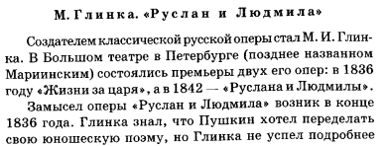

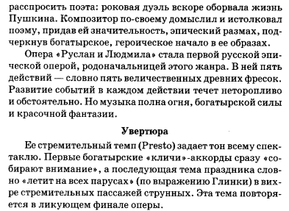
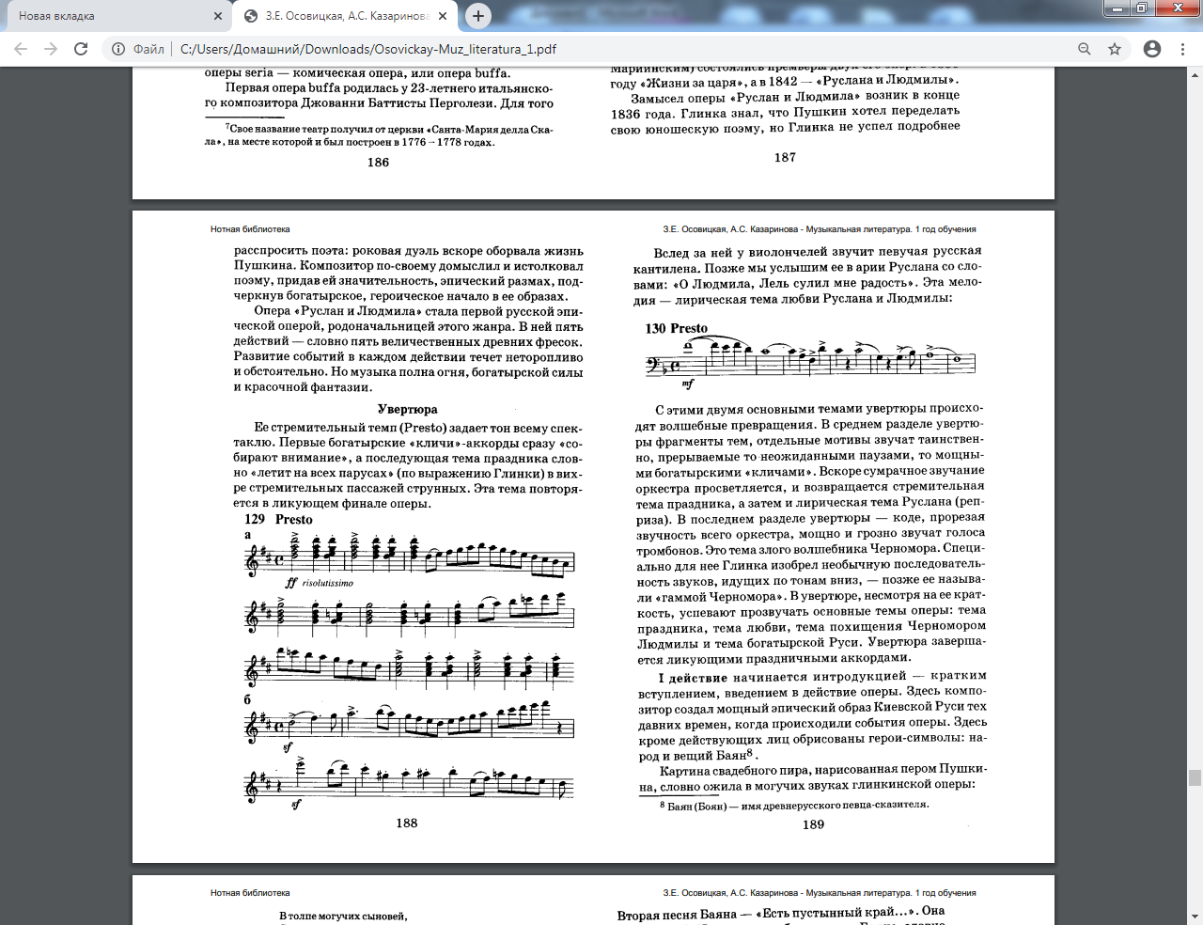

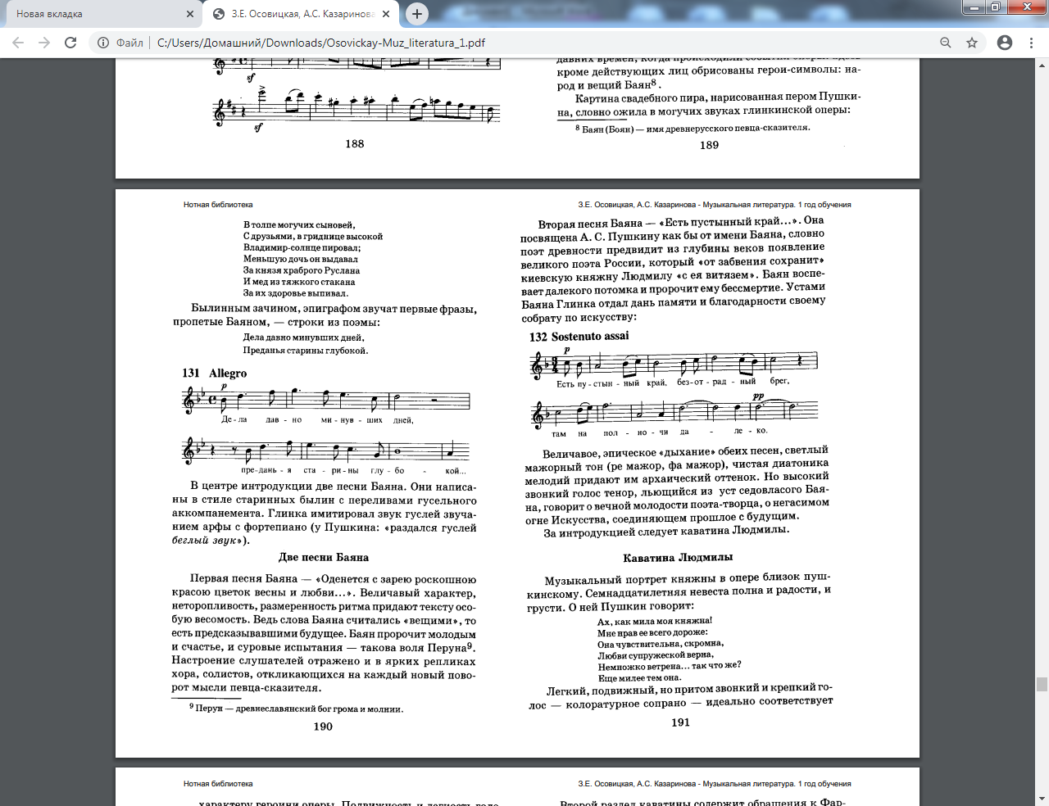

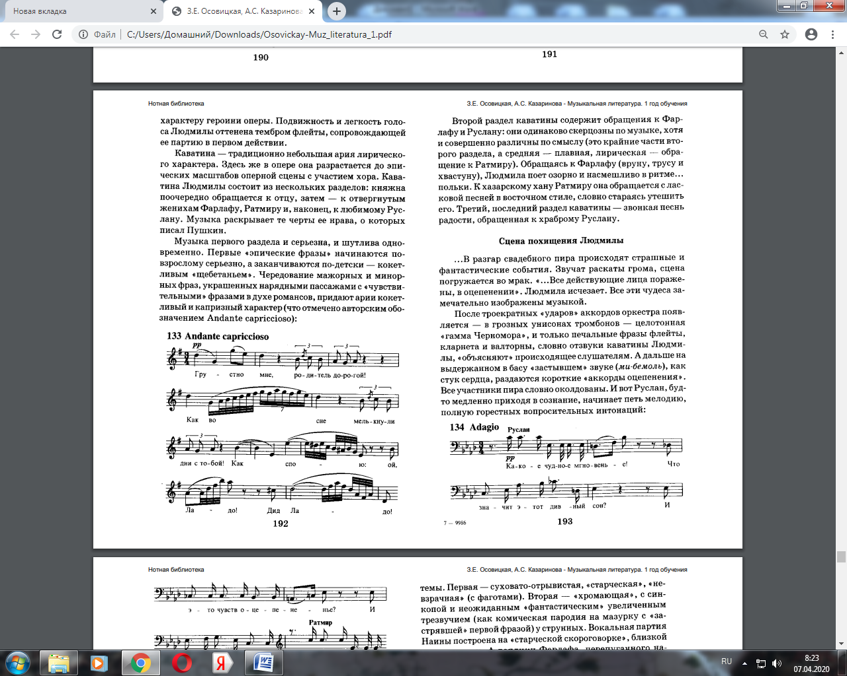
Вопросы и задания.
- Когда и на какой сюжет была создана Глинкой опера «Руслан и Людмила»?
- Какие черты позволяют назвать ее не только «большой волшебной оперой» (как назвал ее автор-Глинка), но и эпической?
- Назовите количество действий, перечислите основных героев и голоса, для которых написаны их партии.
- Назовите известные вам оперы русских и зарубежных композитов.

